รายงานงานปฏิบัติการกลุ่ม
การออกแบบและวิเคราะห์อัลกอริทึมด้วย Stack โดยใช้ภาษา Java
กลุ่มที่ 4: Expression Processor (Infix และ Postfix)
ฉบับจัดทำใหม่จากใบงานและรายงานกลุ่มเดิม

บทที่ 1 บทนำ

1.1 ที่มาและความสำคัญ
นิพจน์ทางคณิตศาสตร์ที่มนุษย์เขียนทั่วไปอยู่ในรูป Infix เช่น 3 + 4 * 2 โดย Operator อยู่ระหว่าง Operand แต่คอมพิวเตอร์ต้องพิจารณา Operator Precedence และ Parentheses ก่อนคำนวณ จึงเหมาะที่จะใช้ Stack ช่วยจัดลำดับการประมวลผล.

1.2 Case Story และวัตถุประสงค์
ระบบ Expression Processor รับนิพจน์ Infix ตรวจสอบความถูกต้อง แปลง Infix เป็น Postfix และคำนวณผลลัพธ์ พร้อมเปรียบเทียบกับการประเมิน Infix โดยตรงด้วย Stack สองตัว.
- วิเคราะห์ Input, Output และข้อจำกัด
- ออกแบบ Algorithm A และ Algorithm B สำหรับปัญหาเดียวกัน
- เขียน Pseudocode และ Step-by-step
- อธิบายความถูกต้องด้วย Loop Invariant
- วิเคราะห์ Time/Space Complexity
- พัฒนาโปรแกรม Java พร้อม Test Cases และการทดลองประสิทธิภาพ

1.3 ขอบเขตงาน
- Operator: +, -, *, /
- Parentheses: ( )
- Operand: จำนวนเต็มบวกและจำนวนหลายหลัก
- รองรับช่องว่างระหว่าง Token
- ตรวจสอบวงเล็บไม่สมดุล, Operator ผิดตำแหน่ง, Division by Zero และ Empty Expression
- ใช้ Integer Division ตาม Java int / int
- ไม่บังคับรองรับทศนิยม, Unary Minus, ตัวแปร, ฟังก์ชัน และวงเล็บ [] {}

บทที่ 2 การวิเคราะห์ปัญหา
รายการ | รายละเอียด
Input | String ของ Infix เช่น "3 + 4 * 2 / (1 - 5)"
Output | Token list, Validation result, Postfix (Algorithm A), Integer result
Constraints | ไม่รองรับทศนิยม/Unary Minus/ตัวแปร; ใช้เฉพาะ ()
Assumptions | การหารเป็น Integer Division
Edge Cases | Empty, Missing ')', Extra ')', 3 + * 4, Division by zero

2.1 Operation ที่เกิดขึ้นบ่อย
การอ่าน Token และการ push/pop ของ Operand และ Operator เกิดขึ้นตลอดการทำงาน ส่วนการเปรียบเทียบ Precedence อาจเกิดซ้ำในช่วงที่มี Operator ความสำคัญเท่ากันหรือต่ำกว่าบน Stack.

2.2 กรณีปกติและกรณีขอบเขต
ประเภท | ตัวอย่าง | ผลที่คาดหวัง
Normal | 3 + 4 * 2 | 11
Normal with parentheses | (3 + 4) * 2 | 14
Boundary | (((2 + 3))) * 4 | 20
Error | (3 + 4 | Validation Error
Error | 3 + 4) | Validation Error
Error | 3 + * 4 | Validation Error
Error | 10 / (5 - 5) | ArithmeticException
Empty | "" | Validation Error

บทที่ 3 การออกแบบอัลกอริทึม

3.1 Algorithm A: Infix → Postfix → Evaluation
แบ่งเป็น 2 เฟส: ใช้ Operator Stack แปลง Infix เป็น Postfix ตามหลัก Shunting-Yard แล้วใช้ Operand Stack ประเมิน Postfix.
ALGORITHM InfixToPostfix(tokens)
1. Create empty operatorStack and postfixList
2. FOR EACH token
3. IF number: append to postfixList
4. ELSE IF "(": push to operatorStack
5. ELSE IF ")": pop operators until "("; remove "("
6. ELSE operator: pop operators with precedence >= current; push current
7. END FOR
8. Pop remaining operators to postfixList
9. RETURN postfixList

ALGORITHM EvaluatePostfix(postfixTokens)
1. Create empty operandStack
2. FOR EACH token
3. IF number: push integer
4. ELSE: pop val2, pop val1, calculate val1 op val2, push result
5. RETURN the remaining value
Time Complexity: O(n). Space Complexity: O(n). ข้อดีคือ Postfix สามารถเก็บไว้ใช้ซ้ำได้; ข้อจำกัดคือมีการประมวลผล 2 เฟสและมี postfixList เพิ่มเติม.

3.2 Algorithm B: Direct Infix Evaluation
ประมวลผล Infix ในรอบเดียว โดยใช้ Operand Stack เก็บค่า และ Operator Stack เก็บเครื่องหมาย เมื่อพบ Operator ใหม่จะประมวลผล Operator ที่มี Precedence สูงกว่าหรือเท่ากันก่อน.
ALGORITHM EvaluateInfixDirect(tokens)
1. Create empty operandStack and operatorStack
2. FOR EACH token
3. IF number: push to operandStack
4. ELSE IF "(": push to operatorStack
5. ELSE IF ")": apply operators until "("; remove "("
6. ELSE operator: apply operators with precedence >= current; push current
7. END FOR
8. Apply all remaining operators
9. RETURN operandStack.pop()

PROCEDURE ApplyTopOperator
1. op <- operatorStack.pop()
2. val2 <- operandStack.pop()
3. val1 <- operandStack.pop()
4. push ExecuteOperation(val1, val2, op)
Time Complexity: O(n). Space Complexity: O(n). ข้อดีคือ Single Pass และไม่ต้องเก็บ Postfix; ข้อจำกัดคือ Logic รวมกันในลูปเดียวและไม่สามารถนำ Postfix ไปใช้ซ้ำได้โดยตรง.

3.3 ตัวอย่างบังคับ
Infix: 3 + 4 * 2 / (1 - 5)
Postfix: 3 4 2 * 1 5 - / +
Result: 1
Step | Token | Operator Stack | Postfix / Action
1 | 3 | [] | 3
2 | + | [+] | 3
3 | 4 | [+] | 3, 4
4 | * | [+, *] | 3, 4
5 | 2 | [+, *] | 3, 4, 2
6 | / | [+, /] | Pop * → 3, 4, 2, *
7 | ( | [+, /, (] | unchanged
8 | 1 | [+, /, (] | …, 1
9 | - | [+, /, (, -] | …, 1
10 | 5 | [+, /, (, -] | …, 1, 5
11 | ) | [+, /] | Pop -
12 | End | [] | Pop /, + → final Postfix
สำหรับ Algorithm B เมื่ออ่านนิพจน์เดียวกัน ผลลัพธ์สุดท้ายคือ 1 เช่นเดียวกับ Algorithm A.

3.4 Flowcharts
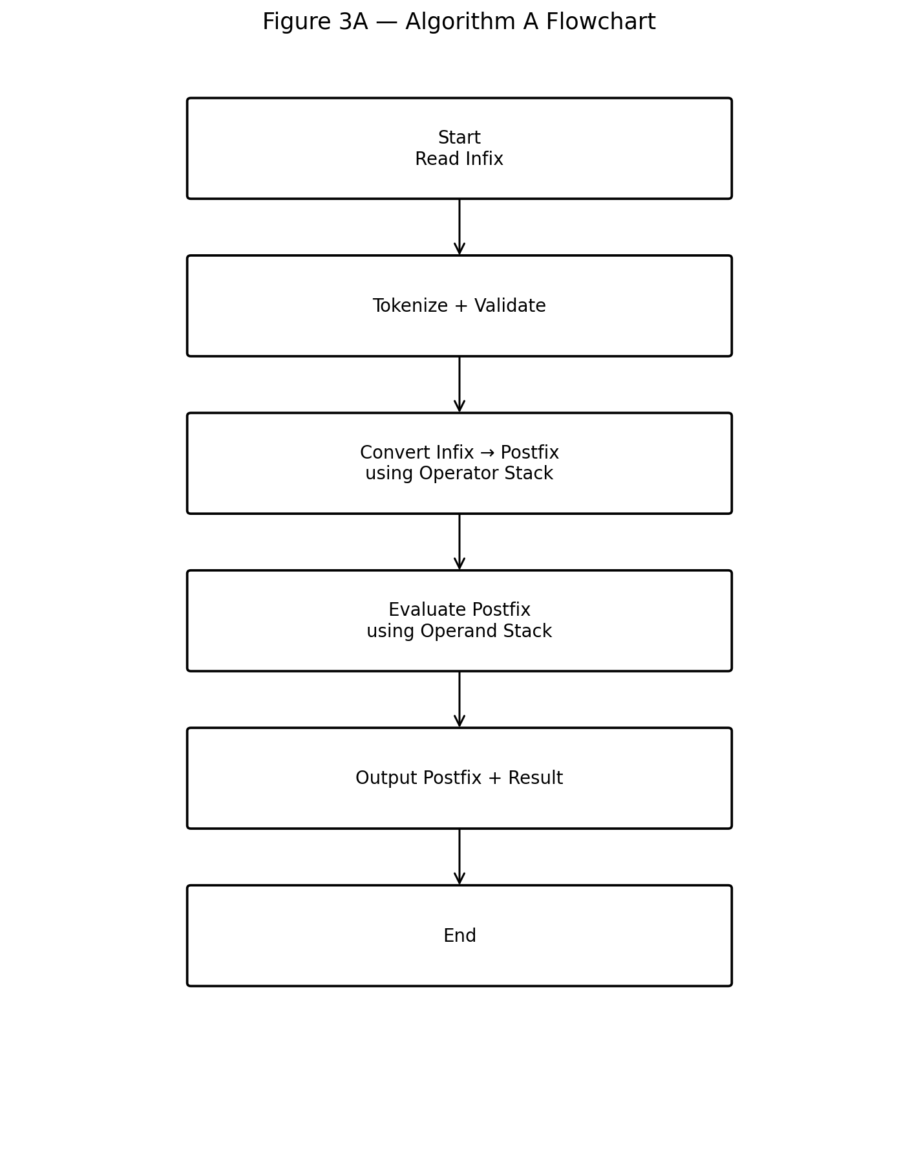
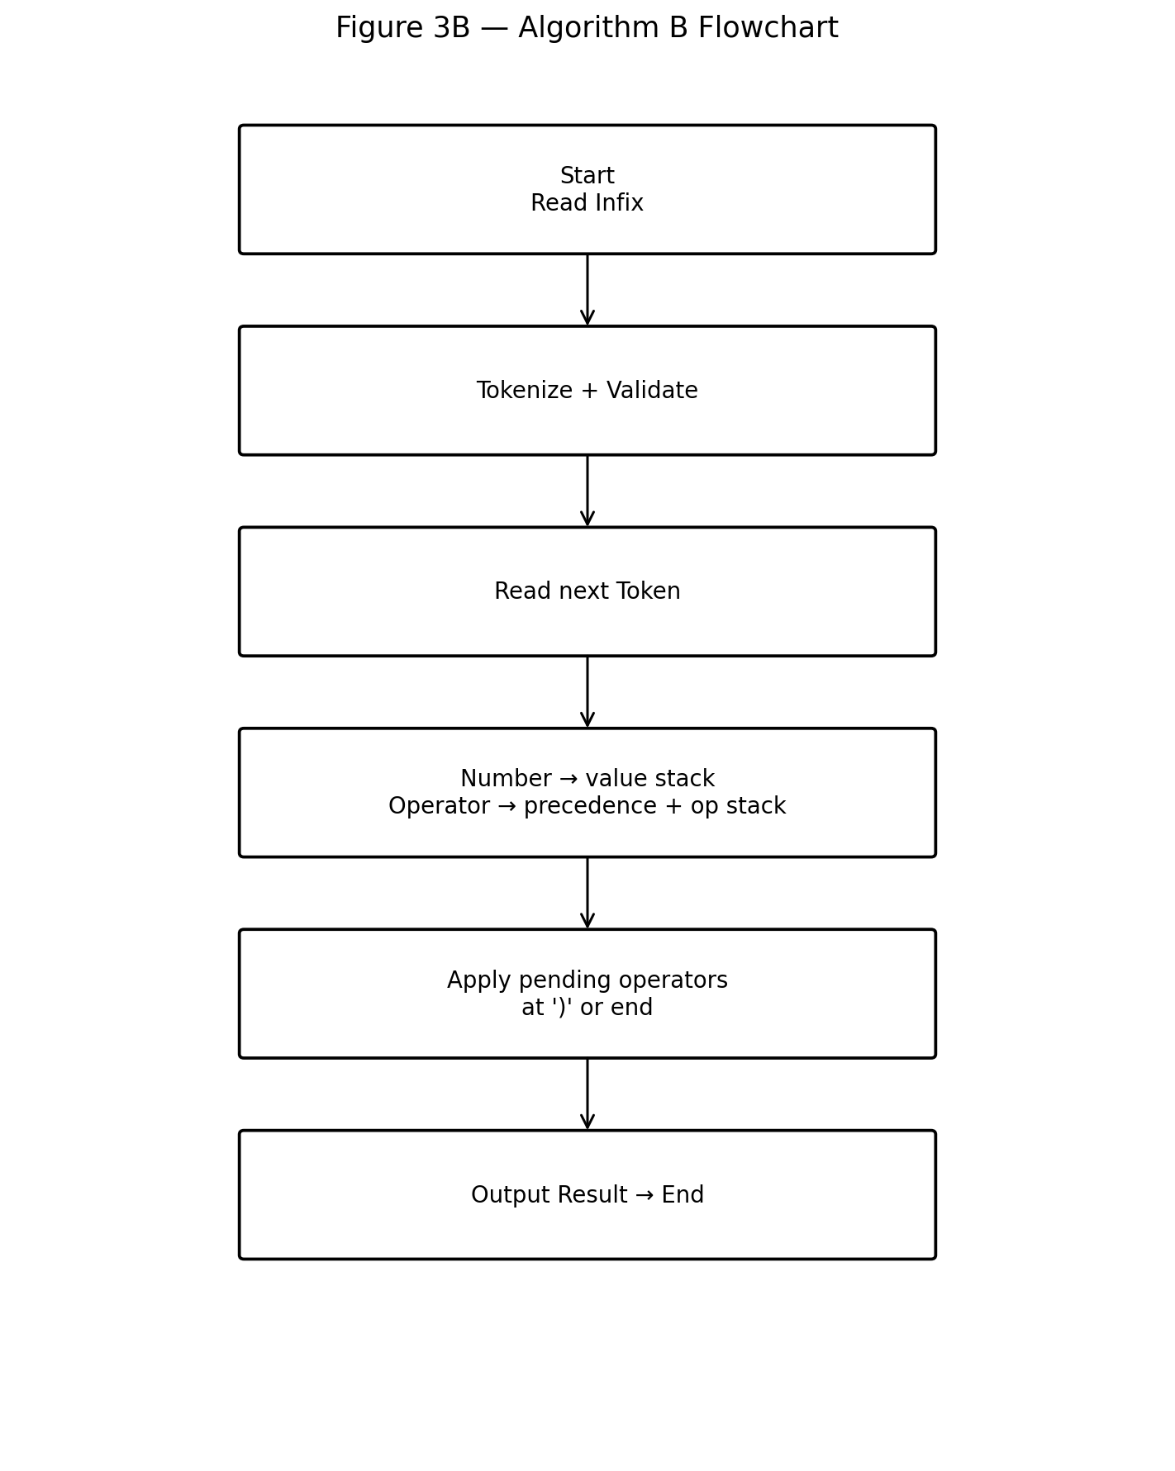

บทที่ 4 การอธิบายความถูกต้อง

4.1 Precondition
Input เป็นนิพจน์ Infix ที่ผ่านการ Tokenize และ Validation แล้ว ไม่มีวงเล็บไม่สมดุล ไม่มี Operator ผิดตำแหน่ง และไม่มี Empty Expression.

4.2 Loop Invariant ของ Algorithm B
ก่อนเริ่มรอบที่ประมวลผล Token ไปแล้ว i ตัว: Operand Stack เก็บผลลัพธ์ของนิพจน์ย่อยที่คำนวณเสร็จจากซ้ายไปขวาโดยไม่สูญหาย และ Operator Stack เก็บเฉพาะ Operator/วงเล็บเปิดที่ยังรอการประมวลผล โดยลำดับ Precedence ภายในขอบเขตวงเล็บไม่ลดลงจากล่างขึ้นบน.

4.3 Initialization
เมื่อ i = 0 Stack ทั้งสองว่าง จึงเป็นจริงโดยปริยาย.

4.4 Maintenance
- Number: push เป็นนิพจน์ย่อยที่สมบูรณ์
- (: สร้าง Boundary ใหม่ใน Operator Stack
- Operator: ประมวลผล Operator ที่มี Precedence สูงกว่าหรือเท่ากันก่อน แล้วจึง push ตัวใหม่
- ): ประมวลผลจนถึง '(' และลบ Boundary นั้น

4.5 Termination และ Postcondition
เมื่ออ่าน Token ครบ Operator Stack จะถูกประมวลผลจนว่าง และ Operand Stack เหลือค่าหนึ่งค่า ซึ่งเป็นผลลัพธ์ของนิพจน์ทั้งหมด. การวนซ้ำสิ้นสุดเพราะจำนวน Token มีจำกัด และแต่ละ while iteration ลดจำนวน Operator ใน Stack.

4.6 การรักษาลำดับข้อมูล
การคำนวณแบบ non-commutative รักษาลำดับซ้าย-ขวาโดยกำหนด val2 เป็นค่าที่ pop ครั้งแรกและ val1 เป็นค่าที่ pop ครั้งที่สอง แล้วคำนวณ val1 op val2.

บทที่ 5 การวิเคราะห์ประสิทธิภาพ
Algorithm | Best | Average | Worst | Auxiliary Space
A: Infix→Postfix→Eval | O(n) | O(n) | O(n) | O(n)
B: Direct Infix | O(n) | O(n) | O(n) | O(n)
แม้จะมี while อยู่ภายใน for แต่การ pop ของแต่ละ Token มีจำนวนจำกัดตลอดการทำงาน จึงใช้ Amortized Analysis และได้ O(n) ไม่ใช่ O(n²).

5.1 Space
Algorithm A ใช้ Operator Stack + Postfix List + Operand Stack รวม O(n). Algorithm B ใช้ Operand Stack + Operator Stack รวม O(n) เช่นกัน แต่ไม่มี Postfix List จึงมีพื้นที่ใช้งานจริงน้อยกว่าในบริบทนี้.

บทที่ 6 การพัฒนาโปรแกรม Java
Class | หน้าที่
group4.Main | เมนู รับ Input เรียก A/B และรัน Test Cases
group4.models.EvaluationResult | เก็บ Result, Postfix, Time และ Operation Counts
group4.utils.Tokenizer | แปลง String เป็น Token และกำหนด Precedence
group4.utils.ExpressionValidator | ตรวจ Empty, Parentheses และ Token Sequence
group4.algorithms.AlgorithmA | Infix → Postfix → Evaluation
group4.algorithms.AlgorithmB | Direct Infix ด้วย 2 Stacks
group4.ExpressionGenerator | สร้างนิพจน์สำหรับ Performance Test
group4.ExperimentRunner | รัน n = 100, 1,000, 10,000, 50,000 อย่างละ 5 รอบ
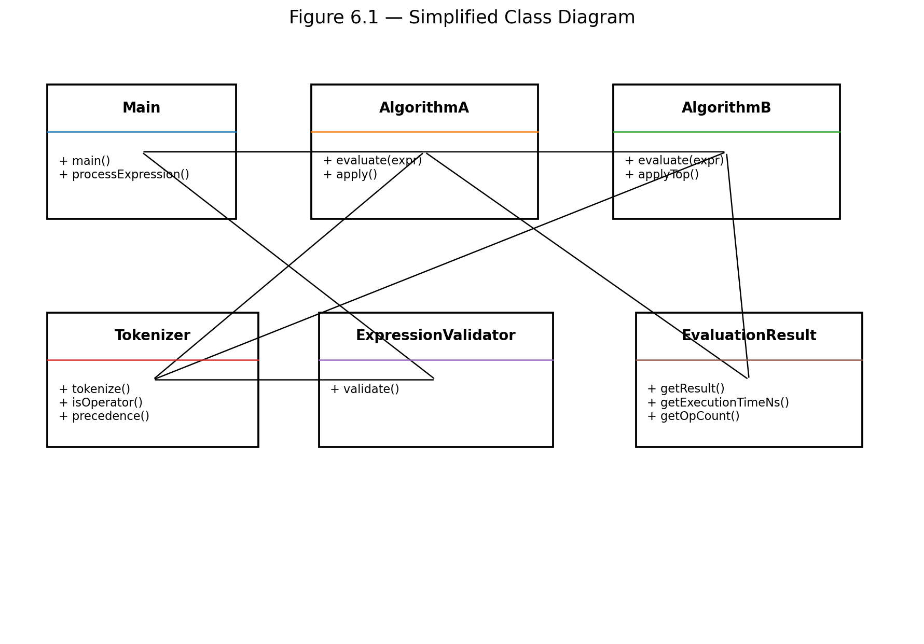

6.1 Input Validation และ Error Handling
- Invalid character → IllegalArgumentException
- Unbalanced parentheses → Validation Error
- Operator sequence ผิด → Validation Error
- Empty expression → Validation Error
- Division by zero → ArithmeticException / Execution Error
- โปรแกรมไม่ Crash และกลับสู่เมนูหลัก

บทที่ 7 ผลการทดสอบและการทดลองประสิทธิภาพ

7.1 Mandatory Test Cases
ID | Input | Expected | Actual | Status
TC01 | 3 + 4 * 2 | Result = 11 | Result = 11 | PASSED
TC02 | (3 + 4) * 2 | Result = 14 | Result = 14 | PASSED
TC03 | ((8 + 2) * 5) | Result = 50 | Result = 50 | PASSED
TC04 | (3 + 4 | Error: Missing ')' at end | Validation Error Caught | PASSED
TC05 | 3 + 4) | Error: Extra ')' found | Validation Error Caught | PASSED
TC06 | 3 + * 4 | Error: Invalid operator sequence | Validation Error Caught | PASSED
TC07 | 10 / (5 - 5) | Error: Division by zero | ArithmeticException Caught | PASSED
TC08 |  | Error: Expression is empty | Validation Error Caught | PASSED

7.2 Performance Experiment
ทดลอง n = 100, 1,000, 10,000 และ 50,000 operands ขนาดละ 5 รอบ แล้วใช้ค่าเฉลี่ยของ Execution Time, Push, Pop และ Comparisons ตามข้อกำหนดในใบงาน.
n | Algorithm | Avg Time (ns) | Push | Pop | Comparisons
100 | A | 1,852,512 | 298.0 | 297.0 | 296.4
100 | B | 805,085 | 298.0 | 297.0 | 296.4
1000 | A | 4,219,254 | 2998.0 | 2997.0 | 2996.4
1000 | B | 3,274,884 | 2998.0 | 2997.0 | 2996.4
10000 | A | 13,138,604 | 29998.0 | 29997.0 | 29996.6
10000 | B | 9,837,999 | 29998.0 | 29997.0 | 29996.6
50000 | A | 22,509,382 | 149998.0 | 149997.0 | 149996.2
50000 | B | 18,332,269 | 149998.0 | 149997.0 | 149996.2
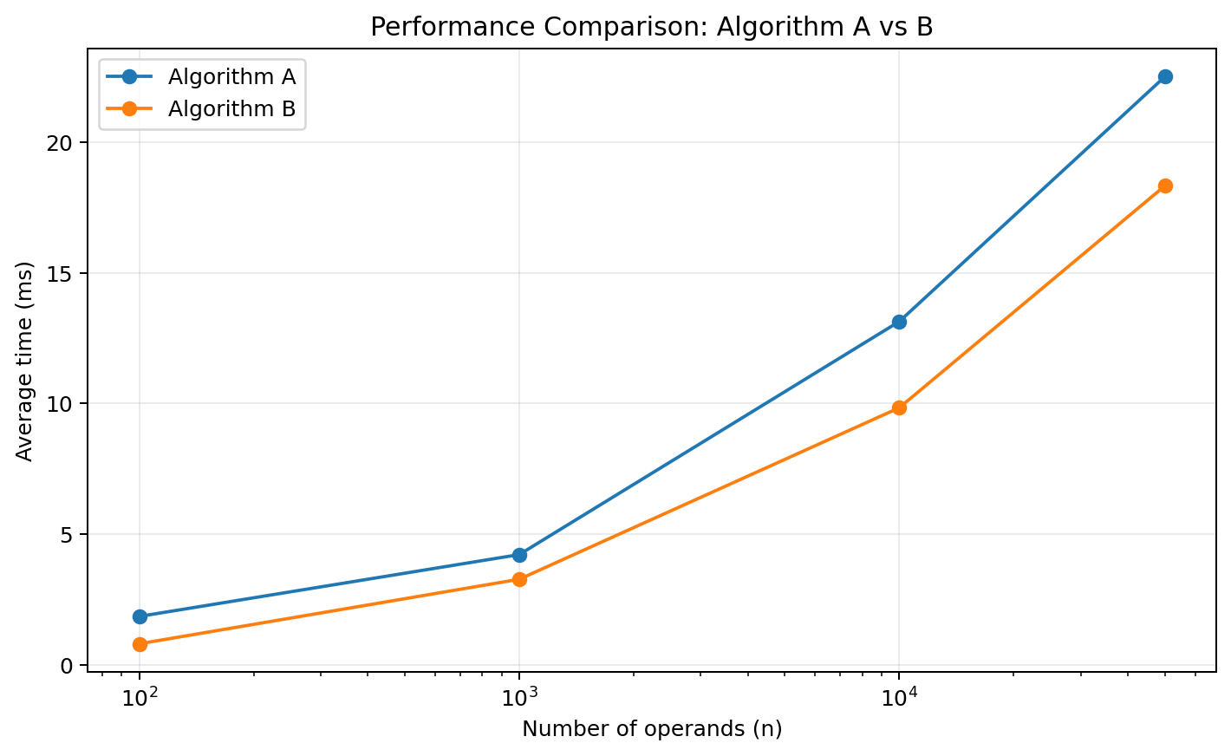
ผลการทดลองจากรายงานกลุ่มเดิมแสดงว่า Algorithm B เร็วกว่า Algorithm A ทุกขนาดที่ทดสอบ แม้ทั้งสองมี O(n). ตัวอย่าง n = 50,000: A ประมาณ 22.5 ms และ B ประมาณ 18.3 ms.

7.3 อภิปรายผล
จำนวน Push/Pop เพิ่มตามขนาดข้อมูลอย่างเป็นเชิงเส้น ซึ่งสอดคล้องกับ O(n). ความแตกต่างด้านเวลามาจาก Constant Factor: Algorithm A มี 2 เฟสและต้องสร้าง Postfix List ขณะที่ Algorithm B ประมวลผลแบบ Single Pass.

บทที่ 8 บันทึกการใช้ Generative AI
งาน | ผลลัพธ์จาก AI | วิธีตรวจสอบ | สิ่งที่กลุ่มแก้ไข
Tokenization | เสนอ regex split | ทดสอบ (3+4)*2 และตัวเลขหลายหลัก | เขียน Tokenizer แบบอ่าน char ทีละตัว
Big-O | เสนอ O(n²) จาก loop ซ้อน | Trace Stack + Amortized Analysis | แก้เป็น O(n)
Test Cases | เสนอกรณีทั่วไป | เทียบกับ 8 mandatory cases | เพิ่ม boundary/error cases
Experiment/Graph | ช่วยร่างเครื่องมือวัดผล | Compile/run และเทียบ operation counts | ใช้ helper สำหรับทดลอง โดยไม่เปลี่ยน Logic A/B
Reflection: AI ใช้เพื่อช่วยเรียนรู้และร่างแนวทางเท่านั้น ผลลัพธ์ทุกส่วนต้องถูกตรวจสอบและผู้จัดทำต้องอธิบาย Source Code ได้.

บทที่ 9 สรุปผลและการเปรียบเทียบ

9.1 ผลการเปรียบเทียบ
ประเด็น | Algorithm A | Algorithm B
แนวทาง | Infix → Postfix → Evaluate | Direct Infix
Time | O(n) | O(n)
Space | O(n) | O(n)
Postfix ใช้ซ้ำ | ได้ | ไม่ได้โดยตรง
One-shot execution | ช้ากว่าในผลทดลอง | เร็วกว่าในผลทดลอง

9.2 วิธีที่เหมาะสมกว่า
สำหรับการคำนวณผลลัพธ์เพียงครั้งเดียว Algorithm B เหมาะกว่า เพราะผลทดลองแสดงเวลาต่ำกว่าและไม่ต้องสร้าง Postfix List. หากต้องเก็บ Postfix เพื่อใช้ซ้ำหรือส่งต่อให้ระบบอื่น Algorithm A มีประโยชน์มากกว่า.

9.3 ข้อจำกัดและแนวทางพัฒนา
- ยังไม่รองรับทศนิยม, Unary Minus, ตัวแปร และฟังก์ชันทางคณิตศาสตร์
- สามารถพัฒนาต่อด้วย %, ^ และ Associativity ของ ^
- เพิ่ม [] และ {}
- เพิ่มการแสดง Trace ของ Stack แบบละเอียดในโปรแกรม

9.4 สิ่งที่ได้เรียนรู้
เห็นความแตกต่างระหว่าง Asymptotic Complexity กับประสิทธิภาพจริงจาก Constant Factor และได้ฝึก Stack, Amortized Analysis, Loop Invariant, Testing และ Performance Measurement.

ภาคผนวก A: โครงสร้าง Repository สำหรับ GitHub
stack-algorithm-group04/
├── src/
│ ├── Main.java
│ ├── ExpressionGenerator.java
│ ├── ExperimentRunner.java
│ ├── models/
│ ├── algorithms/
│ └── utils/
├── test/
│ └── test_cases.csv
├── data/
├── results/
│ └── experiment_results.csv
├── diagrams/
│ ├── algorithmA_flowchart.png
│ ├── algorithmB_flowchart.png
│ ├── class_diagram.png
│ └── performance_comparison.png
├── presentation/
├── report/
├── README.md
├── group-members.md
└── AI_Usage_Log.md
ตามใบงาน สมาชิกทุกคนต้องมี Commit ใน Repository และต้องสามารถอธิบาย Source Code ของกลุ่มได้. ตัวอย่าง Commit: Implement expression processor; Add mandatory test cases; Add performance experiment; Update complexity analysis.

ภาคผนวก B: Source Code

src/Main.java
package group4;

import group4.algorithms.AlgorithmA;
import group4.algorithms.AlgorithmB;
import group4.models.EvaluationResult;
import group4.utils.ExpressionValidator;
import java.util.Scanner;

public class Main {
public static void main(String[] args) {
Scanner scanner = new Scanner(System.in);
System.out.println("==============================================");
System.out.println(" Group 4: Expression Processor (Infix & Postfix)");
System.out.println("==============================================");

while (true) {
System.out.println("\nSelect Menu:");
System.out.println("1. Test Custom Expression");
System.out.println("2. Run Mandatory Assignment Test Cases (1-8)");
System.out.println("3. Exit");
System.out.print("Enter choice (1-3): ");
String choice = scanner.nextLine().trim();

if (choice.equals("3")) break;
if (choice.equals("1")) {
System.out.print("Enter Infix Expression: ");
processExpression(scanner.nextLine());
} else if (choice.equals("2")) {
runMandatoryTestCases();
} else {
System.out.println("Invalid choice. Please enter 1, 2, or 3.");
}
}
scanner.close();
}

private static void processExpression(String expr) {
System.out.println("\n--- Processing: \"" + expr + "\" ---");
try {
ExpressionValidator.validate(expr);
EvaluationResult a = AlgorithmA.evaluate(expr);
EvaluationResult b = AlgorithmB.evaluate(expr);

System.out.println("[Algorithm A - Infix to Postfix]");
System.out.println("Postfix : " + a.getPostfixExpression());
System.out.println("Result : " + a.getResult());
System.out.println("Time : " + a.getExecutionTimeNs() + " ns");
System.out.println("Ops : " + a.getOpCount());

System.out.println("\n[Algorithm B - Direct Infix]");
System.out.println("Result : " + b.getResult());
System.out.println("Time : " + b.getExecutionTimeNs() + " ns");
System.out.println("Ops : " + b.getOpCount());
} catch (IllegalArgumentException e) {
System.out.println("Validation Error: " + e.getMessage());
} catch (ArithmeticException e) {
System.out.println("Execution Error: " + e.getMessage());
}
}

private static void runMandatoryTestCases() {
String[] testCases = {
"3 + 4 * 2",
"(3 + 4) * 2",
"((8 + 2) * 5)",
"(3 + 4",
"3 + 4)",
"3 + * 4",
"10 / (5 - 5)",
""
};
for (int i = 0; i < testCases.length; i++) {
System.out.println("\n=== Mandatory Test Case " + (i + 1) + " ===");
processExpression(testCases[i]);
}
}
}

src/utils/Tokenizer.java
package group4.utils;

import java.util.ArrayList;
import java.util.List;

public class Tokenizer {
public static List<String> tokenize(String expr) {
List<String> tokens = new ArrayList<>();
StringBuilder number = new StringBuilder();

for (int i = 0; i < expr.length(); i++) {
char c = expr.charAt(i);

if (Character.isWhitespace(c)) {
if (number.length() > 0) {
tokens.add(number.toString());
number.setLength(0);
}
} else if (Character.isDigit(c)) {
number.append(c);
} else if (c == '(' || c == ')' || isOperatorChar(c)) {
if (number.length() > 0) {
tokens.add(number.toString());
number.setLength(0);
}
tokens.add(String.valueOf(c));
} else {
throw new IllegalArgumentException(
"Invalid character found in expression: " + c
);
}
}

if (number.length() > 0) tokens.add(number.toString());
return tokens;
}

public static boolean isOperator(String token) {
return token.equals("+") || token.equals("-")
|| token.equals("*") || token.equals("/");
}

private static boolean isOperatorChar(char c) {
return c == '+' || c == '-' || c == '*' || c == '/';
}

public static int precedence(String op) {
switch (op) {
case "+": case "-": return 1;
case "*": case "/": return 2;
default: return 0;
}
}
}

src/utils/ExpressionValidator.java
package group4.utils;

import java.util.ArrayDeque;
import java.util.Deque;
import java.util.List;

public class ExpressionValidator {
public static void validate(String expr) {
if (expr == null || expr.trim().isEmpty()) {
throw new IllegalArgumentException("Expression is empty.");
}

List<String> tokens = Tokenizer.tokenize(expr);
if (tokens.isEmpty()) {
throw new IllegalArgumentException("Expression contains no valid tokens.");
}

Deque<Character> stack = new ArrayDeque<>();
for (char c : expr.toCharArray()) {
if (c == '(') stack.push(c);
else if (c == ')') {
if (stack.isEmpty()) {
throw new IllegalArgumentException("Unbalanced parentheses: Extra ')' found.");
}
stack.pop();
}
}
if (!stack.isEmpty()) {
throw new IllegalArgumentException("Unbalanced parentheses: Missing ')' at end.");
}

boolean expectOperand = true;
for (String token : tokens) {
if (Tokenizer.isOperator(token)) {
if (expectOperand) {
throw new IllegalArgumentException("Invalid operator sequence near '" + token + "'");
}
expectOperand = true;
} else if (token.equals("(")) {
if (!expectOperand) {
throw new IllegalArgumentException("Missing operator before '('");
}
expectOperand = true;
} else if (token.equals(")")) {
if (expectOperand) {
throw new IllegalArgumentException("Invalid ')' placement");
}
expectOperand = false;
} else {
if (!expectOperand) {
throw new IllegalArgumentException("Missing operator between operands");
}
expectOperand = false;
}
}

if (expectOperand) {
throw new IllegalArgumentException("Expression ends with an operator or empty parentheses.");
}
}
}

src/models/EvaluationResult.java
package group4.models;

public class EvaluationResult {
private final String postfixExpression;
private final int result;
private final long executionTimeNs;
private final int pushCount;
private final int popCount;
private final int comparisonCount;

public EvaluationResult(String postfixExpression, int result, long executionTimeNs,
int pushCount, int popCount, int comparisonCount) {
this.postfixExpression = postfixExpression;
this.result = result;
this.executionTimeNs = executionTimeNs;
this.pushCount = pushCount;
this.popCount = popCount;
this.comparisonCount = comparisonCount;
}

public String getPostfixExpression() { return postfixExpression; }
public int getResult() { return result; }
public long getExecutionTimeNs() { return executionTimeNs; }
public int getPushCount() { return pushCount; }
public int getPopCount() { return popCount; }
public int getComparisonCount() { return comparisonCount; }

public String getOpCount() {
return "Push=" + pushCount + ", Pop=" + popCount + ", Comp=" + comparisonCount;
}
}

src/algorithms/AlgorithmA.java
package group4.algorithms;

import group4.models.EvaluationResult;
import group4.utils.Tokenizer;
import java.util.ArrayDeque;
import java.util.ArrayList;
import java.util.Deque;
import java.util.List;

public class AlgorithmA {
public static EvaluationResult evaluate(String expr) {
long start = System.nanoTime();
int push = 0, pop = 0, comp = 0;

List<String> tokens = Tokenizer.tokenize(expr);
List<String> postfix = new ArrayList<>();
Deque<String> opStack = new ArrayDeque<>();

for (String token : tokens) {
comp++;
if (Character.isDigit(token.charAt(0))) {
postfix.add(token);
} else if (token.equals("(")) {
opStack.push(token); push++;
} else if (token.equals(")")) {
while (!opStack.isEmpty() && !opStack.peek().equals("(")) {
postfix.add(opStack.pop()); pop++;
}
if (opStack.isEmpty()) throw new ArithmeticException("Invalid parentheses.");
opStack.pop(); pop++;
} else {
while (!opStack.isEmpty()
&& Tokenizer.precedence(opStack.peek()) >= Tokenizer.precedence(token)) {
comp++;
postfix.add(opStack.pop()); pop++;
}
opStack.push(token); push++;
}
}

while (!opStack.isEmpty()) {
String op = opStack.pop();
if (op.equals("(")) throw new ArithmeticException("Invalid parentheses.");
postfix.add(op); pop++;
}

Deque<Integer> values = new ArrayDeque<>();
for (String token : postfix) {
if (Character.isDigit(token.charAt(0))) {
values.push(Integer.parseInt(token)); push++;
} else {
if (values.size() < 2) throw new ArithmeticException("Invalid postfix structure.");
int b = values.pop(), a = values.pop(); pop += 2;
if (token.equals("/") && b == 0) throw new ArithmeticException("Division by zero.");
values.push(apply(a, b, token)); push++;
}
}

long end = System.nanoTime();
return new EvaluationResult(String.join(" ", postfix), values.pop(),
end - start, push, pop, comp);
}

private static int apply(int a, int b, String op) {
switch (op) {
case "+": return a + b;
case "-": return a - b;
case "*": return a * b;
case "/": return a / b;
default: throw new IllegalArgumentException("Unsupported operator: " + op);
}
}
}

src/algorithms/AlgorithmB.java
package group4.algorithms;

import group4.models.EvaluationResult;
import group4.utils.Tokenizer;
import java.util.ArrayDeque;
import java.util.Deque;
import java.util.List;

public class AlgorithmB {
public static EvaluationResult evaluate(String expr) {
long start = System.nanoTime();
int push = 0, pop = 0, comp = 0;

List<String> tokens = Tokenizer.tokenize(expr);
Deque<Integer> values = new ArrayDeque<>();
Deque<String> ops = new ArrayDeque<>();

for (String token : tokens) {
comp++;
if (Character.isDigit(token.charAt(0))) {
values.push(Integer.parseInt(token)); push++;
} else if (token.equals("(")) {
ops.push(token); push++;
} else if (token.equals(")")) {
while (!ops.isEmpty() && !ops.peek().equals("(")) {
int[] c = applyTop(values, ops);
push += c[0]; pop += c[1]; comp += c[2];
}
if (ops.isEmpty()) throw new ArithmeticException("Invalid parentheses.");
ops.pop(); pop++;
} else {
while (!ops.isEmpty()
&& Tokenizer.precedence(ops.peek()) >= Tokenizer.precedence(token)) {
comp++;
int[] c = applyTop(values, ops);
push += c[0]; pop += c[1]; comp += c[2];
}
ops.push(token); push++;
}
}

while (!ops.isEmpty()) {
int[] c = applyTop(values, ops);
push += c[0]; pop += c[1]; comp += c[2];
}

long end = System.nanoTime();
return new EvaluationResult("N/A (Direct Infix)", values.pop(),
end - start, push, pop, comp);
}

private static int[] applyTop(Deque<Integer> values, Deque<String> ops) {
String op = ops.pop();
int b = values.pop();
int a = values.pop();
if (op.equals("/") && b == 0) throw new ArithmeticException("Division by zero.");
int r;
switch (op) {
case "+": r = a + b; break;
case "-": r = a - b; break;
case "*": r = a * b; break;
case "/": r = a / b; break;
default: throw new IllegalArgumentException("Unsupported operator: " + op);
}
values.push(r);
return new int[]{1, 3, 0};
}
}

src/ExpressionGenerator.java
package group4;

import java.util.Random;

public class ExpressionGenerator {
private static final char[] OPS = {'+', '-', '*', '/'};

public static String generate(int numberOfOperands, long seed) {
Random random = new Random(seed);
StringBuilder sb = new StringBuilder();

for (int i = 0; i < numberOfOperands; i++) {
int value = 1 + random.nextInt(9);
sb.append(value);
if (i < numberOfOperands - 1) {
sb.append(' ').append(OPS[random.nextInt(OPS.length)]).append(' ');
}
}
return sb.toString();
}
}

src/ExperimentRunner.java
package group4;

import group4.algorithms.AlgorithmA;
import group4.algorithms.AlgorithmB;
import group4.models.EvaluationResult;
import java.io.File;
import java.io.FileWriter;
import java.io.IOException;
import java.io.PrintWriter;

public class ExperimentRunner {
private static final int[] SIZES = {100, 1000, 10000, 50000};
private static final int ROUNDS = 5;

public static void main(String[] args) throws IOException {
new File("results").mkdirs();
run("results/experiment_results.csv");
}

public static void run(String outputCsvPath) throws IOException {
try (PrintWriter csv = new PrintWriter(new FileWriter(outputCsvPath))) {
csv.println("n,algorithm,avg_time_ns,avg_push,avg_pop,avg_comparisons");

for (int n : SIZES) {
long[] ta = new long[ROUNDS], pa = new long[ROUNDS], qa = new long[ROUNDS], ca = new long[ROUNDS];
long[] tb = new long[ROUNDS], pb = new long[ROUNDS], qb = new long[ROUNDS], cb = new long[ROUNDS];

for (int r = 0; r < ROUNDS; r++) {
String expr = ExpressionGenerator.generate(n, 1000L * n + r);

EvaluationResult a = AlgorithmA.evaluate(expr);
ta[r] = a.getExecutionTimeNs();
pa[r] = a.getPushCount();
qa[r] = a.getPopCount();
ca[r] = a.getComparisonCount();

EvaluationResult b = AlgorithmB.evaluate(expr);
tb[r] = b.getExecutionTimeNs();
pb[r] = b.getPushCount();
qb[r] = b.getPopCount();
cb[r] = b.getComparisonCount();
}

write(csv, n, "A", avg(ta), avg(pa), avg(qa), avg(ca));
write(csv, n, "B", avg(tb), avg(pb), avg(qb), avg(cb));
}
}
System.out.println("Saved results to: " + outputCsvPath);
}

private static void write(PrintWriter csv, int n, String alg,
double t, double p, double q, double c) {
csv.printf("%d,%s,%.0f,%.1f,%.1f,%.1f%n", n, alg, t, p, q, c);
}

private static double avg(long[] v) {
long sum = 0;
for (long x : v) sum += x;
return (double) sum / v.length;
}
}

